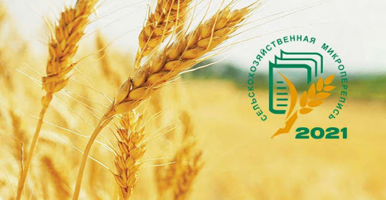

С 1 по 30 августа 2021 г. в Российской Федерации будет проводиться федеральное статистическое наблюдение в отношении отдельных объектов сельхозяйственной переписи на основе выборки – первая сельскохозяйственная микроперепись (СХМП-2021).
Итоги сельскохозяйственной микропереписи позволят узнать о произошедших структурных изменениях в сельском хозяйстве, что позволит разработать прогноз его развития, меры экономической поддержки и повысить эффективность сельхозпроизводства.
Переписчики соберут данные о размерах посевных площадей по группам культур, площадей занятых плодовыми многолетними насаждениями, а также о численности поголовья сельскохозяйственных животных.
СХМП-2021 пройдет на новом технологическом уровне, что повысит качество информации и ускорит процесс сбора и обработки полученных данных. Переписчики будут использовать планшетные компьютеры.
Сельскохозяйственные организации, крестьянские (фермерские) хозяйства и индивидуальные предприниматели смогут ответить на вопросы переписного листа следующими способами:
- через систему web-сбора официального сайта Росстата;
- на переписном участке заполнить бумажный вариант переписного листа.
Личные подсобные и другие индивидуальные хозяйства граждан и некоммерческие товарищества:
- путем опроса переписчиками с использованием электронных переписных форм на планшетных компьютерах;
- на переписном участке заполнить бумажный вариант переписного листа.
Росстат обеспечивает режим защиты и соблюдения правил обработки информации ограниченного доступа содержащиеся в переписных листах, электронных и иных документах переписи.
Просим всех принять активное участие во Всероссийской сельскохозяйственной переписи 2021 года.

Темрюкский отдел госстатистики,
т.5-12-48, -21-84

